

Tp. Hồ Chí Minh, ngày 16 tháng 12 năm 2021



**BỘ GIÁO DỤC VÀ ĐÀO TẠO**

**TRƯỜNG ĐẠI HỌC SƯ PHẠM KỸ THUẬT TPHCM**

**KHOA CÔNG NGHỆ THÔNG TIN**

**MÔN: LẬP TRÌNH WEB**

**ĐỀ TÀI:**

XÂY DỰNG WEBSITE THƯƠNG MẠI ĐIỆN TỬ

VỀ BÁN ĐỒ ĂN UỐNG

**GVHD: ThS. Nguyễn Hữu Trung**

**SVTH: Nhóm 17**

**Họ và tên MSSV**

**Dương Thế Hiếu 19110362**

**Trần Anh Tiến 19110471**

**CỘNG HOÀ XÃ HỘI CHỦ NGHĨA VIỆT NAM**

**Độc lập – Tự do – Hạnh Phúc**

*******

Tp. Hồ Chí Minh, ngày 16 tháng 12 năm 2021

# BẢNG NHẬN XÉT CỦA GIÁO VIÊN HƯỚNG DẪN

Nhóm sinh viên thực hiện:

* Họ và tên: Dương Thế Hiếu MSSV: 19110362
* Họ và tên: Trần Anh Tiến MSSV: 19110471

Họ và tên giáo viên hướng dẫn: ThS. Nguyễn Hữu Trung

**NHẬN XÉT**

1. Về nội dung đề tài & khối lượng thực hiện:

...........................................................................................................................................

1. Ưu điểm:

..................................................................................................................................................................................................................................................................

1. Khuyết điểm:

..................................................................................................................................................................................................................................................................

5. Điểm:................Bằng chữ:....................... )

Tp. Hồ Chí Minh, ngày 16 tháng 12 năm 2021

Giáo viên hướng dẫn

(Ký & ghi rõ họ tên)

Nguyễn Hữu Trung

# 

# LỜI CẢM ƠN

Để hoàn thành tiểu luận này, chúng em xin gửi lời cảm ơn chân thành đến:

Ban giám hiệu trường Đại Học Sư phạm kỹ thuật Thành phố Hồ Chí Minh vì đã tạo điều kiện về cơ sở vật chất với hệ thống thư viện hiện đại, đa dạng các loại sách, tài liệu thuận lợi cho việc tìm kiếm, nghiên cứu thông tin.

Xin cảm ơn giảng viên bộ môn – Thầy Hữu Trung đã giảng dạy tận tình, chi tiết để em có đủ kiến thức và vận dụng chúng vào đề tài này.

Do chưa có nhiều kinh nghiệm làm để tài cũng như những hạn chế về kiến thức, trong đề tài chắc chắn sẽ không tránh khỏi những thiếu sót. Rất mong nhận được sự nhận xét, ý kiến đóng góp, phê bình từ phía cô để bài làm được hoàn thiện hơn.

Lời cuối cùng, em xin kính chúc thầy có nhiều sức khỏe, thành công và hạnh phúc.

1. Trình tự báo cáo:

Trần Anh Tiến

Dương Thế Hiếu

1. Phân công công việc cho từng thành viên:

* Trần Anh Tiến:

+ Làm về quản trị admin

* Dương Thế Hiếu:

+ Làm về người bán (seller) và đăng nhập, đăng kí

+ Làm về người mua, khách hàng

1. Phân tích chức năng theo thành viên thực hiện:

**Đặc tả usecase có trong phần mềm và thiết kế database**

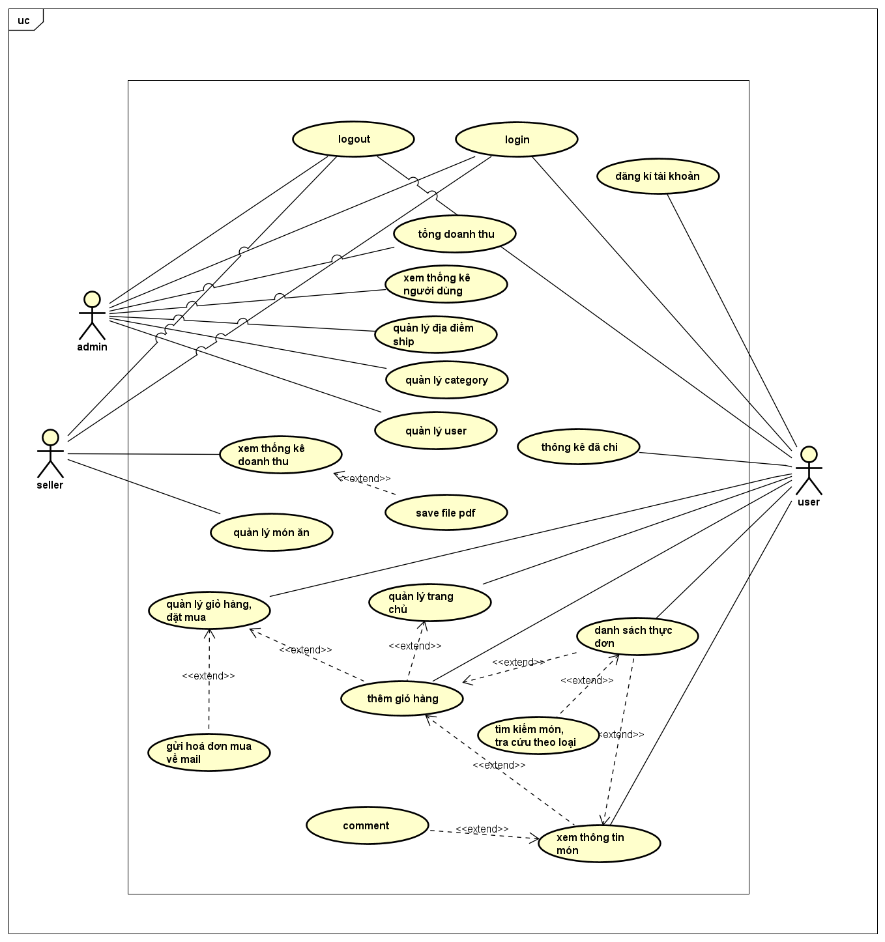

Hình 3.1 – sơ đồ usecase

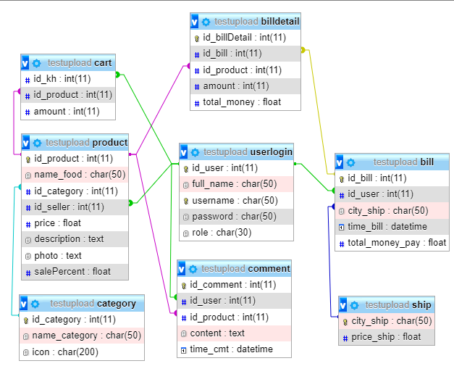

Hình 3.2 – sơ đồ thiết kế database

* 1. Về phần của Tiến – Admin:

- Trang admin quản trị lượng người dùng gồm: Thêm, sửa, xóa, xem  
- Quản trị các danh mục gồm: Thêm, sửa, xóa, xem

- Quản trị về địa điểm giao hang (ship): Thêm, sửa, xóa, xem

- Thống kê gồm: Tổng số lượng tài khoản người dùng, tổng số người bán và tổng doanh thu của tất cả người bán.

* 1. Về phần của Hiếu – Người bán (Seller):

- Trang đăng nhập, đăng kí: nhập thông tin tài khoản mật khẩu, sau đó chia role nhảy đến trang chủ theo chức vụ, tạo tài khoản mới với vai trò user

- Trang quản lý món: hiển thị dách sách các món của seller, thêm món mơi, chỉnh sửa thông tin món, xoá món

- Trang thống kê: tổng kết thống kê doanh thu, số lượng bán được của từng món theo tháng. Thống kê doanh thu các tháng trong năm, vẽ biểu đồ, xuất file pdf.

* 1. Về phần của Hiếu – Khách hàng:

- Trang home: giới thiếu, hiển thị ra top sản phẩm mới nhất, thêm giỏi hàng

- Trang danh sách món,: xem dánh sách các món ăn, xem dách sách theo loại, tìm kiếm, thêm vào giỏ hàng

- Trang xem chi tiết món án: xem các thông tin chi tiết, comment đánh giá.

- Trang quản lý giỏ hàng: xem dánh sách các món đã đặt, tuỳ chỉnh số lượng, đặt hàng, nhận hoá đơn qua mail

- Trang thống kê đã mua: xem dánh sách bảng, biểu đồ tổng tiền đã mua theo tháng.

1. Giao diện:
   1. Admin:

* Quản lý người dùng

Hình 4.1.1- màn hình quản lý người dùng

* Quản lý danh mục

Hình 4.1.2 – màn hình quản lý danh mục

* Quản lý các địa điểm

Hình 4.1.3- màn hình quản lý địa điểm

* Thống kê số lượng người dùng và tổng doanh thu

Màn hình 4.1.4- màn hình quản lý thống kê và tổng doanh thu

* 1. Seller:
* Quản lý đăng nhập:

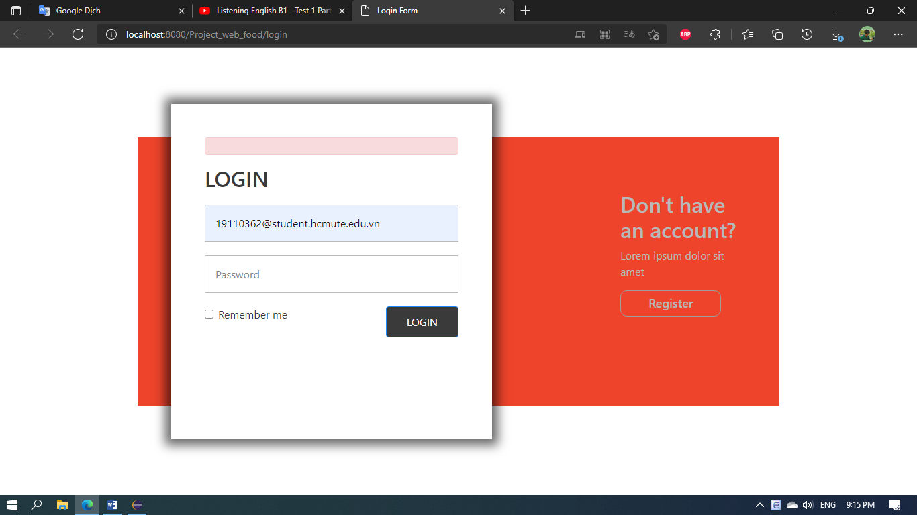

Hình 4.2.1 – màn hình đăng nhập

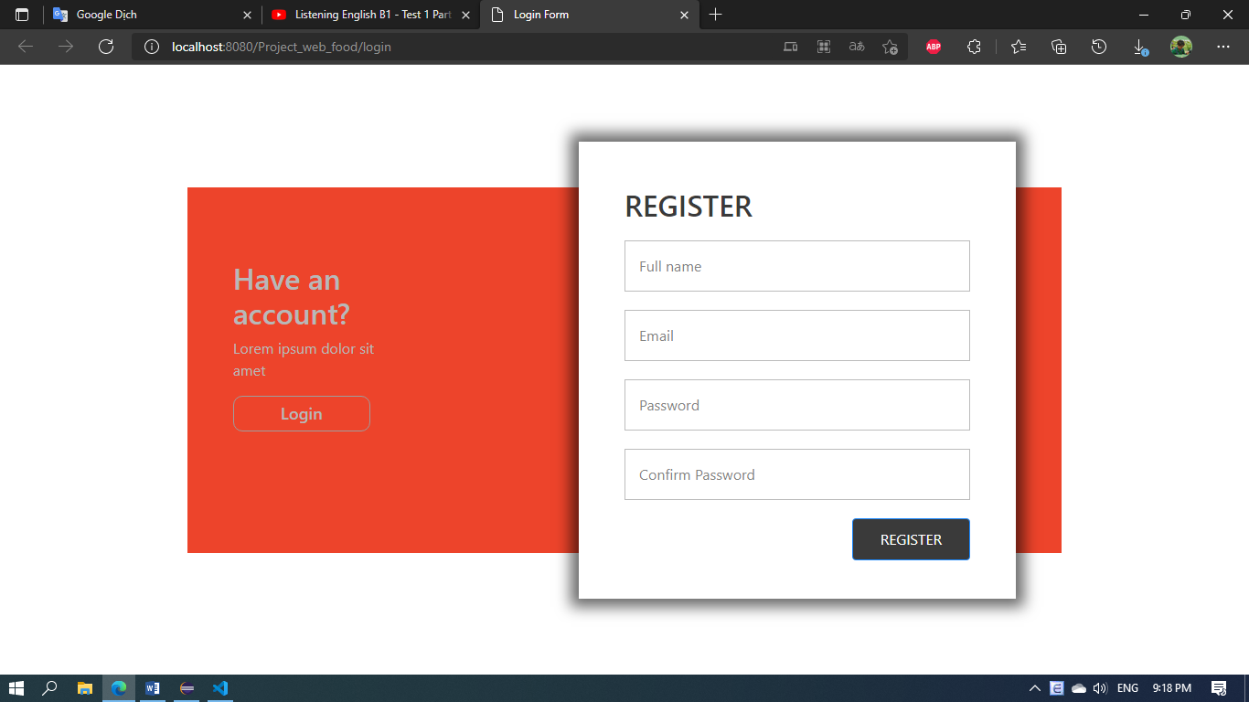

Hình 4.2.2 – màn hình đăng kí tài khoản

* Quản lý món ăn

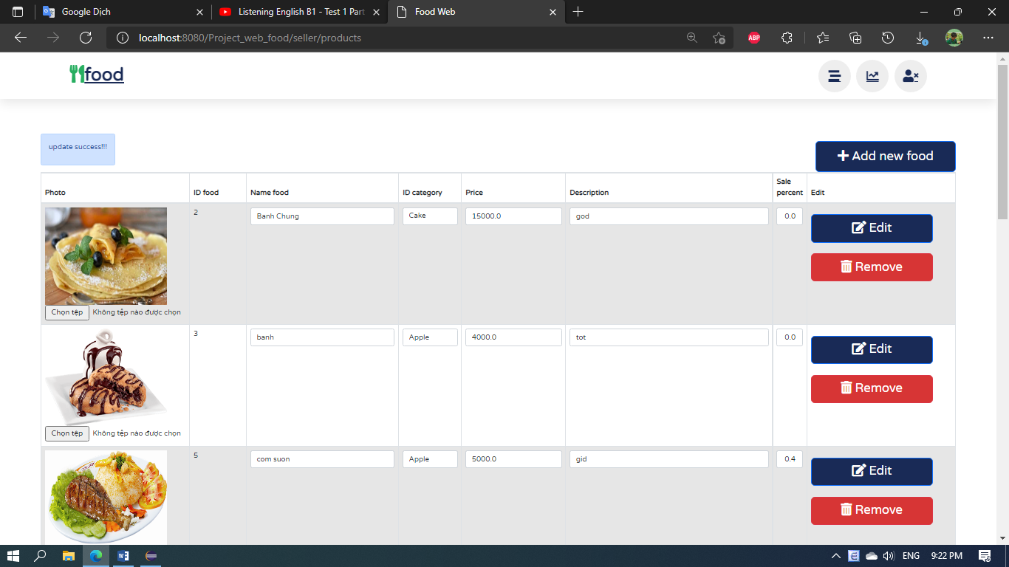

Hình 4.2.3- màn hình quản lý món ăn

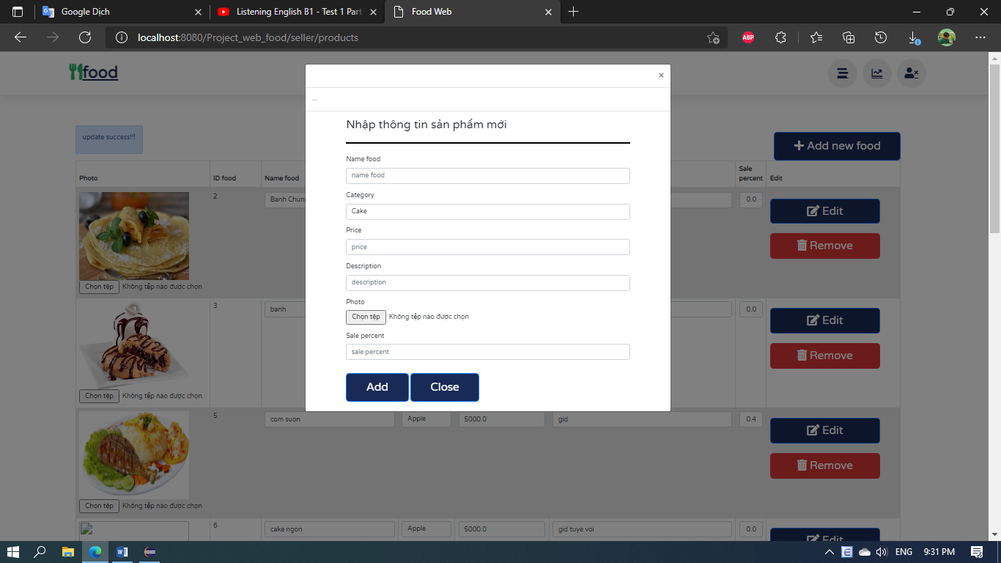

Hình 4.2.4 – màn hình thêm món ăn

* Xem thống kê

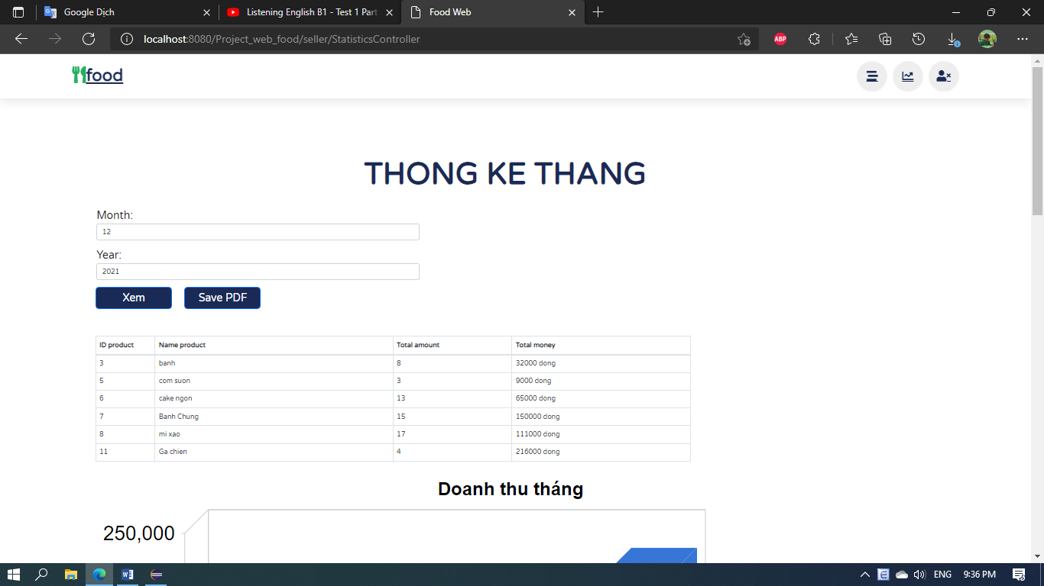

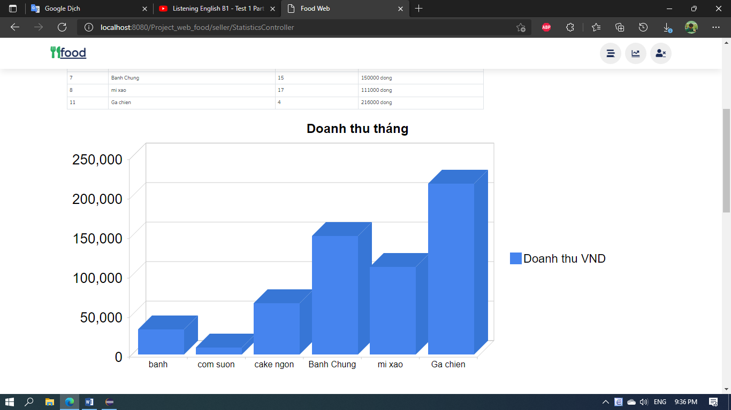

Hình 4.2.5 – màn hình thông kê doanh thu tháng

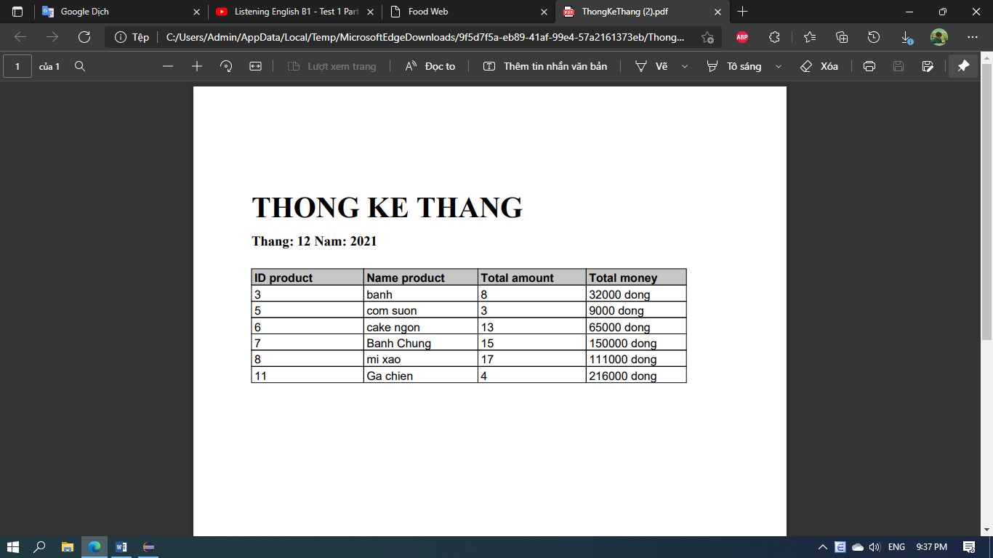

Hình 4.2.6 – export thống kê tháng ra file pdf

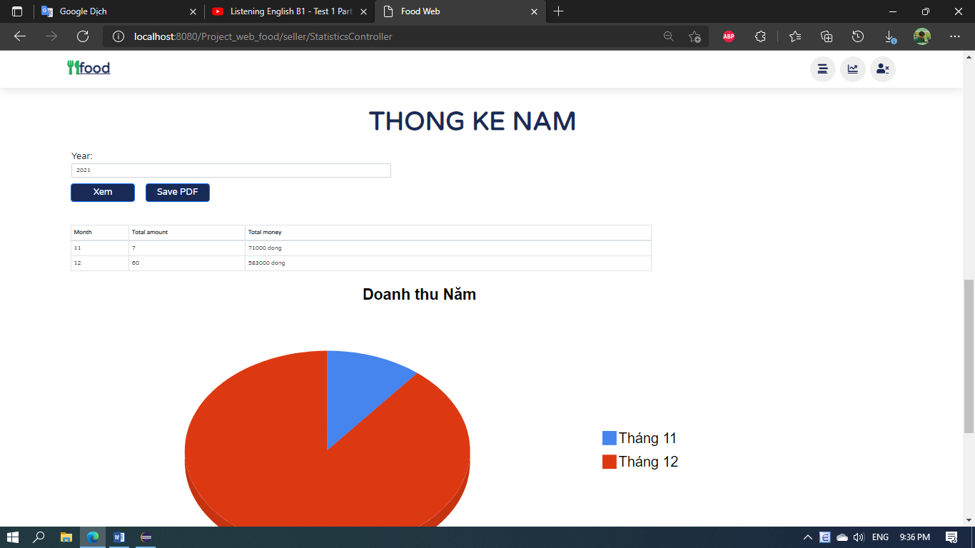

Hình 4.2.7- màn hình thông kê doanh thu theo năm

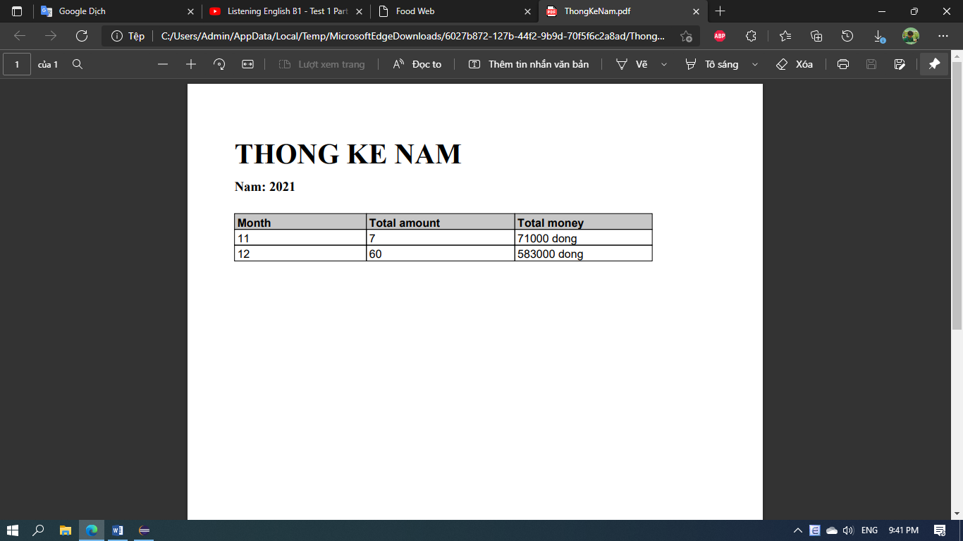

Hình 4.2.6 – export thông kê năm ra file pdf

* 1. Khách hang:
* Quản lý trang chủ

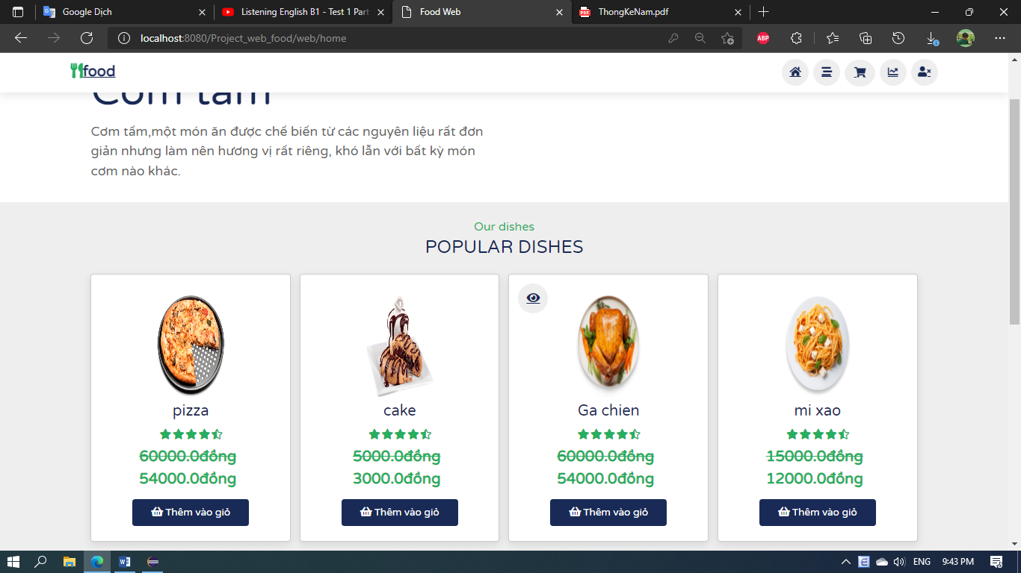

Hình 4.3.1 – màn hình trang chủ

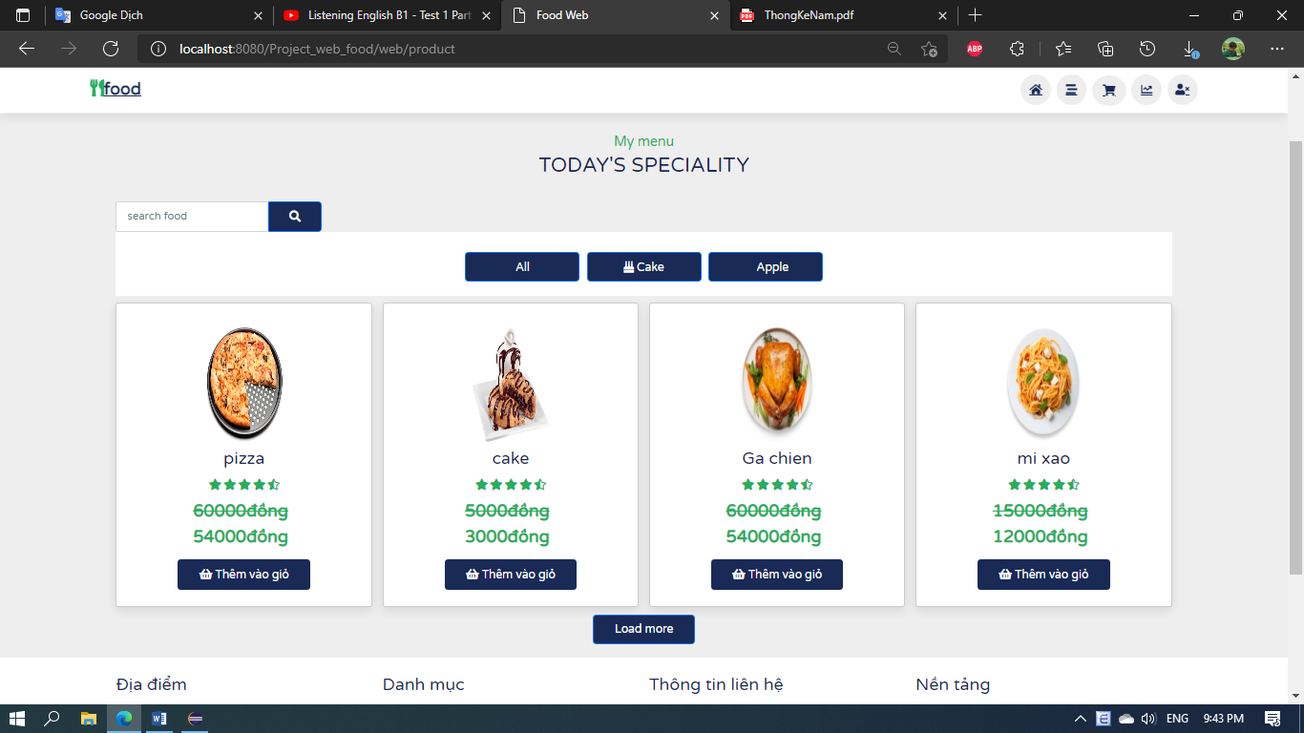

Hình 4.3.2 – màn hình trang dách sách các món

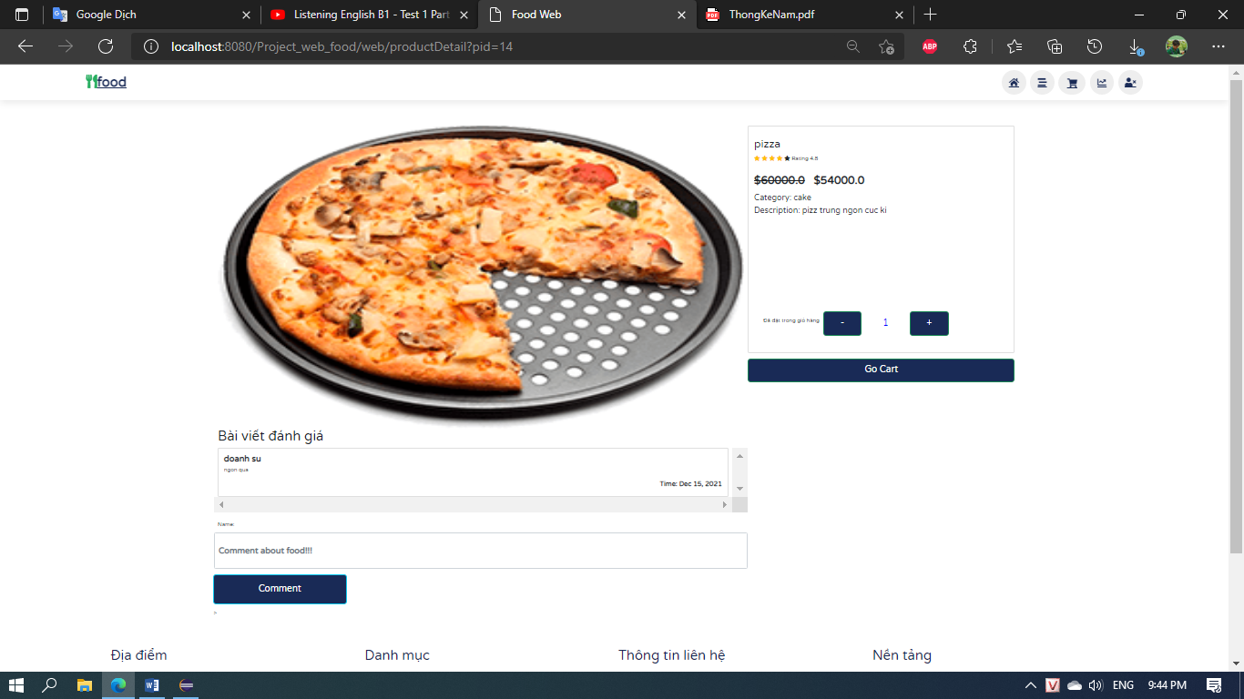

Hình 4.3.3 – màn hình trang thông tin chi tiết món ăn

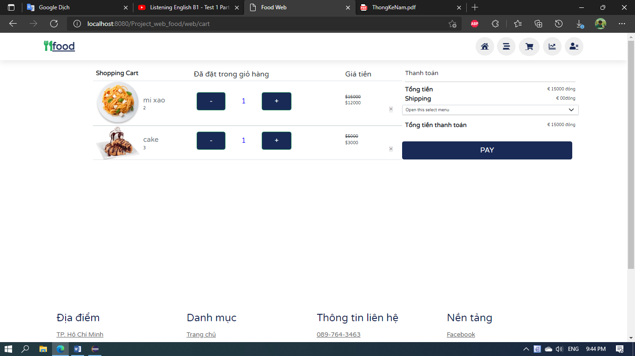

Hình 4.3.4 – màn hình trang danh sách giỏ hàng

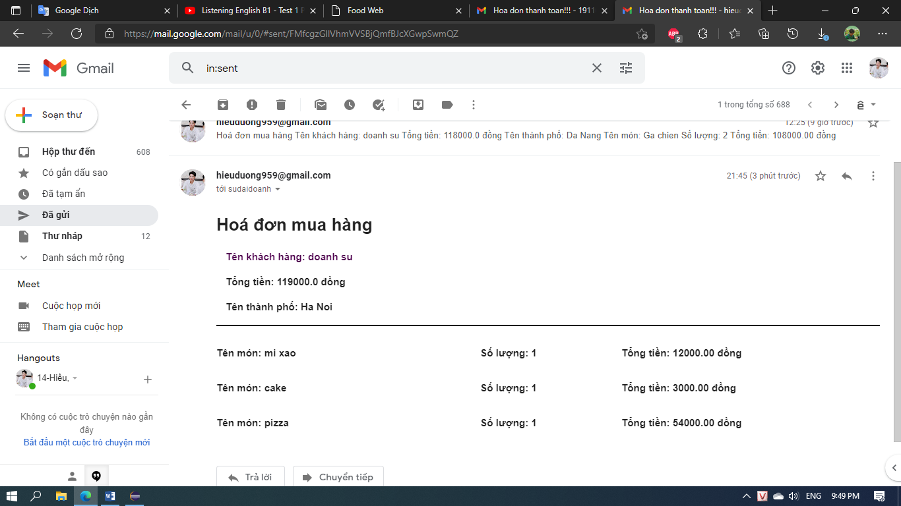

Hình 4.3.5 – hoá đơn gửi qua mail

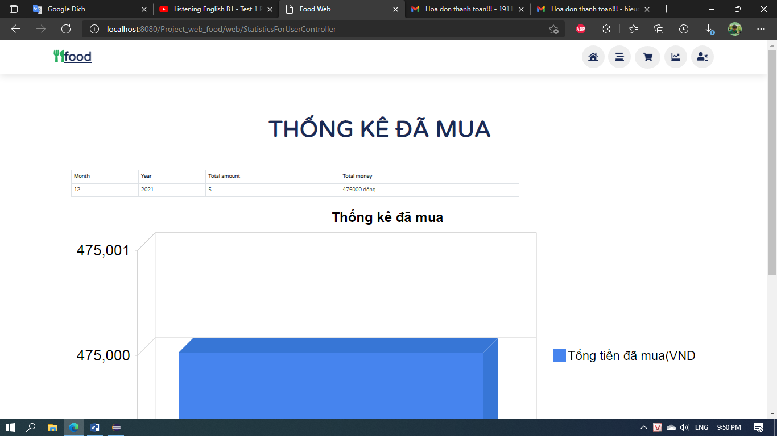

Hình 4.3.6 – màn hình thống kê đã chi